**SMART LIFE FESTIVAL X edizione**

***“NON C’È PIÙ INTERNET? NUOVE CONNESSIONI PER L’UMANITÀ DIGITALE”***

**C.U.P. Ordini e Collegi professionali di Modena e C.P.O. del CUP della provincia di Modena e regionale Emilia Romagna**

***“Le libere professioni tra reti digitali, innovazione tecnologica, etica e responsabilità”***

**MERCOLEDI’ 15 Ottobre 2025**

**ore 14,30-18,00**

Fondazione Collegio San Carlo

Sala Verde - Via San Carlo n.5 - Modena

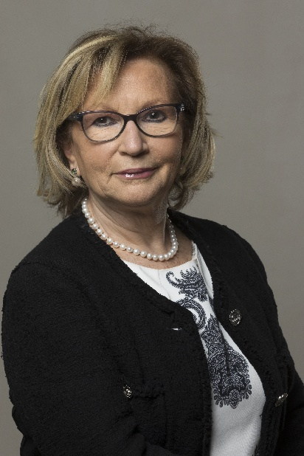

Guicciardi Avv. Prof. Mirella

Coordinatrice regionale del CPO - Coordinamento Pari Opportunità - del C.U.P. regionale - Comitato unitario delle libere Professioni Intellettuali Ordini e Collegi professionale dell’Emilia Romagna

Coordinatrice Commissione per le Pari Opportunità - C.P.O. - del Comitato unitario permanente C.U.P.- degli Ordini e Collegi professionali della provincia di Modena ed UNIMORE

**Curriculum**

Avvocato Cassazionista ed abilitata alla difesa presso le Supreme Giurisdizioni, specializzata in Diritto amministrativo, Diritto del lavoro e Diritto civile,  dal 2010 legale dell’Avvocatura distrettuale dello Stato Emilia Romagna per i Ministeri e P.A., Docente universitaria con idoneità da Ricercatrice  e dall’a.a. 1999/2000 docente a contratto presso Università degli Studi di Modena e Reggio Emilia ed Accademia Militare presso Dipartimento di Ingegneria “Enzo Ferrari” e Dipartimento di Giurisprudenza Dal 2017 è docente di Diritto Tributario nel Master Department of Law Università “Bocconi” di Milano. Dal 1989 è Giudice Tributario, Giudice Tributario Europeo e Vice Presidente della Corte di Giustizia Tributaria di primo grado di Modena e di secondo grado appello della Lombardia di Milano. È componente del Tavolo P.O., Tavolo legalità e Tavolo comunale del Sindaco del Comune di Modena per C.P.O. del CUP Ordini e Collegi professionali.  Ha conseguito Master universitario di II livello in Diritto Tributario “A. Berliri” Scuola Europea.  Ha pubblicato numerose monografie, saggi ed articoli.  Cavaliere al merito della Repubblica Italiana.

**Abstract**

La decima edizione dello SMART LIFE FESTIVAL della cultura digitale è dedicata al tema “NON C’È PIÙ INTERNET? NUOVE CONNESSIONI PER L’UMANITÀ DIGITALE” ed in particolare “Le libere professioni tra reti digitali, innovazione tecnologica, etica e responsabilità”.

La CPO Cup con il CUP vuole riflettere sul concetto e sull’importanza che rivestono le donne professioniste, i giovani e le persone fragili, nei vari ambiti della professione tra cui dall’educazione all’informazione, dalla cultura all’economia ed alla cura dell’ambiente. Con la crisi le libere professioniste hanno dovuto ricrearsi a partire dal mondo del lavoro alla scuola ed alla famiglia cambiando le proprie abitudini di vita come la mobilità sostenibile. Quindi, i relatori e le relatrici rifletteranno sul loro lavoro capace di generare opportunità e spazi di azione in continua evoluzione e, al contempo, scenari che richiedono nuove chiavi di regolamentazione e di confronto su uno sviluppo più etico e responsabile delle nuove connessioni coniugandolo con possibile nuovo umanesimo questa volta digitale.